**实验5 数据查询**

**一、实验目的**

1．了解查询的概念和方法；

2．掌握查询分析器的使用方法；

3．掌握 SELECT 语句在单表查询中的应用；

4．掌握复杂查询的使用方法；

5．掌握多表连接的方法；

6．掌握 SELECT 语句在多表查询中的应用。

**二、实验步骤**

**单表查询**

1．简单查询

1）打开查询分析器，从 teacher 表中分别检索出教师的所有信息，以及仅查询教工号、姓名 和职称。

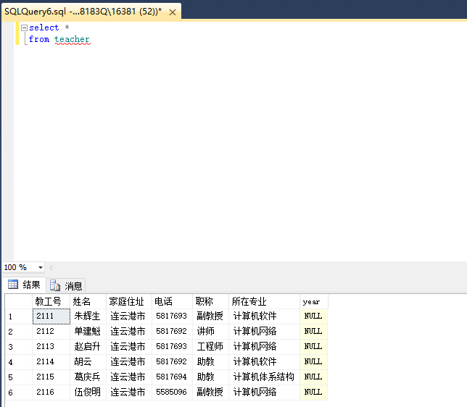

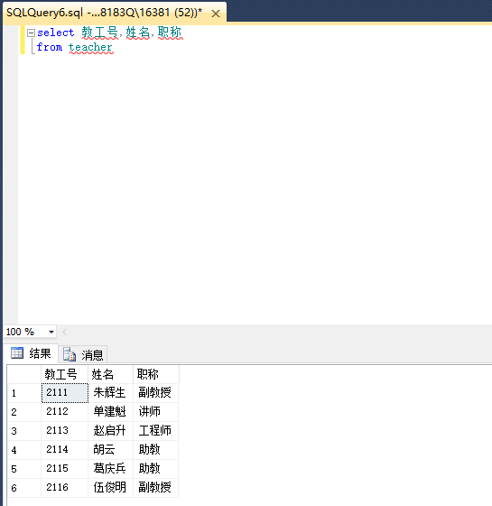

1. 使用 DISTINCT 关键字：从 teacher 表中检索出教师的职称并且要求显示的职称不重复。

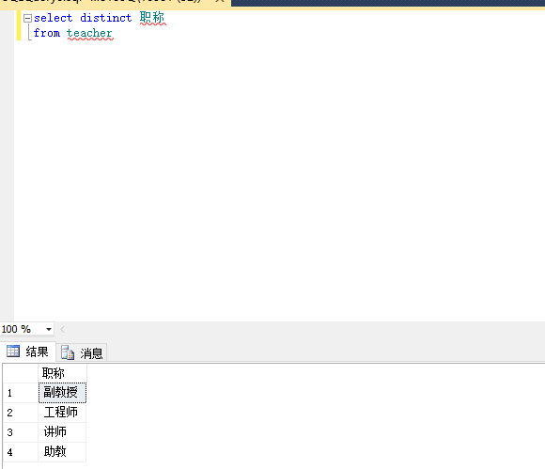

1. 用计算列：为 teacher 表中加一个工资字段，并输入几个值，将 teacher 表中各教师的姓名、教工号及工资按 95%发放的信息，第 2 条语句将工资按 95%发放后列名该为‘预发工资’。

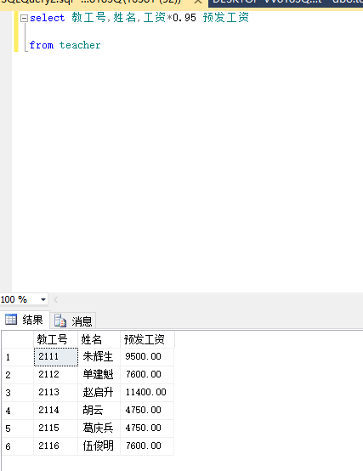

1. 使用 ORDER BY 语句可以对查询的结果进行排序，ASC、DESC 分别是升序和降序排列的关键字，系统默认的是升序排列。从 teacher 表中查询工资大于 2800 的教师的教工号、姓名，并按教工号升序排列。

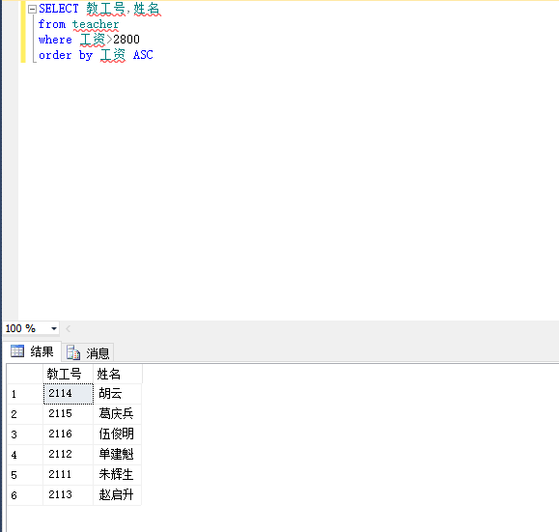

2．条件查询

⑴ 使用关系运算符：从 teacher 表中查询出教工号小于 2130 的教师资料，语句如下：

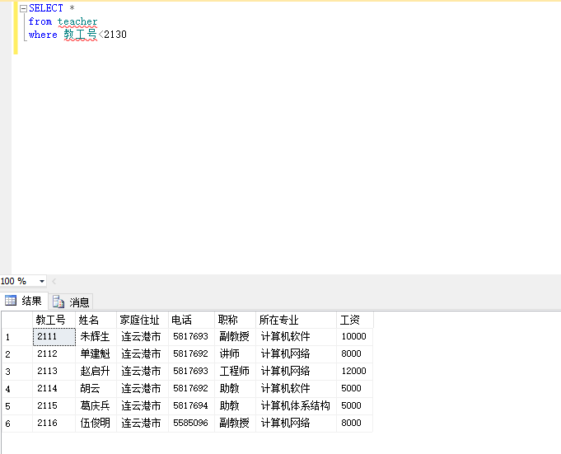

⑵ 使用 BETWEEN AND 谓词：从 teacher 表中查询出教工号界于 2100 和 2130 之间的教师资料，语句如下：

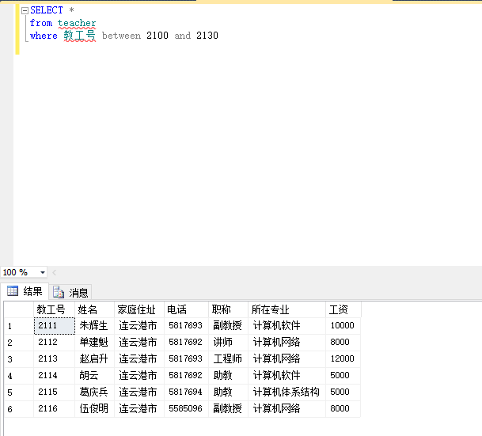

⑶ 使用 IN 谓词：从 teacher 表中查询出职称为“教授”或“副教授”的教师的教工号、教师姓名、职称及家庭住址，语句如下：

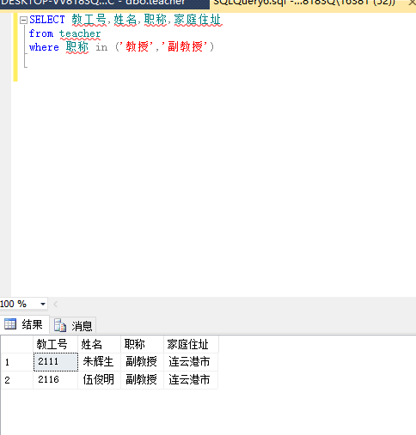

⑷ 使用 LIKE 谓词：从 teacher 表中分别检索出姓伍的教师的资料，或者姓名的第 2 个字是寿或立的教师的资料，语句如下： 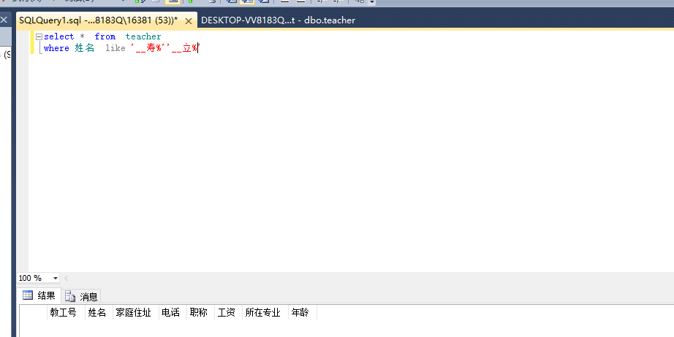

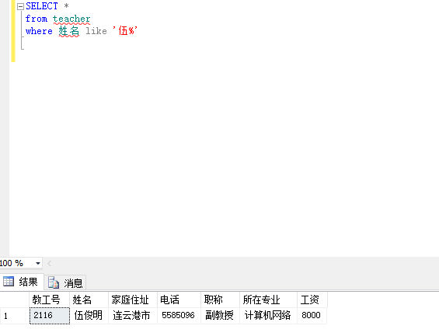

**多表查询**

数据库各表中存放着不同的数据，用户经常需要用多个表中的数据来组合提炼出所需要的信息，如果一个查询需要对多个表进行操作，就称为关联查询，关联查询的结果集或结果表称为表之间的连接。关联查询实际上是通过各各表之间共同列的关联来查询数据的，它是关系数据库查询最基本的特征。

按照下表所示,分别在数据库 test 中构造 student、course 和 student_course 三张表，并写入记录。

1. SQL 2000 兼容 2 种连接形式：用于 FROM 子句的 ANSI 连接语法和用于 WHERE 子句的 SQLSERVER 连接语法形式。 从 student、course 和 student_course 三张表中检索学生的学号、姓名、学习课程号、学习课程名及课程成绩

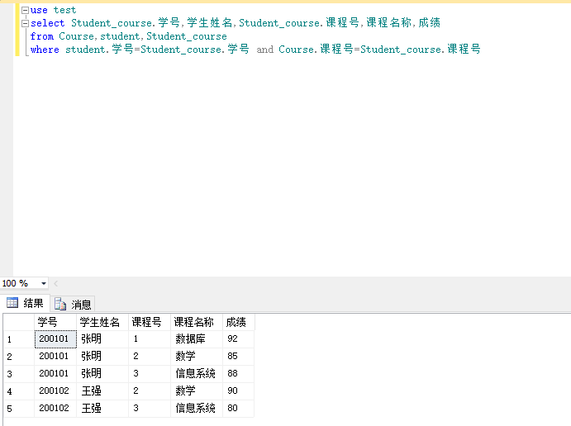

1. 使用 UNION 子句进行查询

使用 UNION 子句可以将一个或者多个表的某些数据类型相同的列显示在同一列上。如从teacher 表中列出教工号、姓名并从 student 表中列出学号及学生姓名

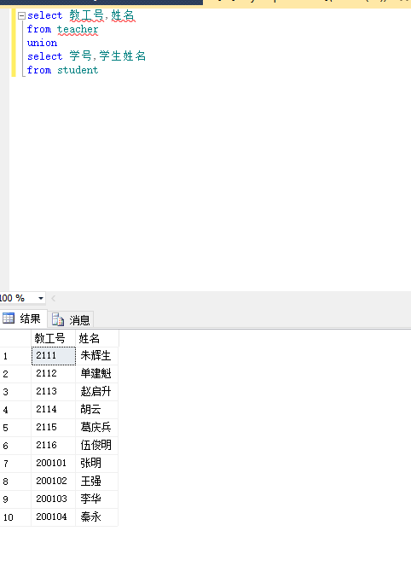

3．用 GROUP 子句进行查询

如果要在数据检索时对表中数据按照一定条件进行分组汇总或求平均值，就要在SELECT 语句中与 GROUP BY 子句一起使用集合函数。使用 GROUP BY 子句进行数据检索可得到数据分类的汇总统计、平均值或其他统计信息。

⑴ 使用不带 HAVING 的 GROUP BY 子句。使用不带 HAVING 的 GROUP BY 子句汇总出

student_course 表中的学生的学号及总成绩

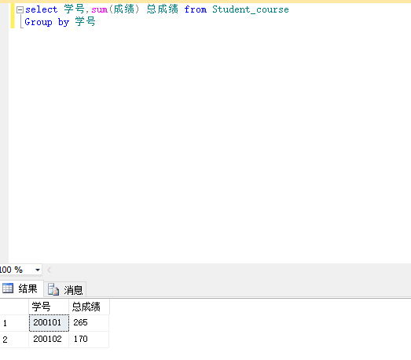

⑵ 使用带HAVING 的GROUP BY子句。使用带HAVING 的GROUP BY子句汇总出student_course

表中总分大于 450 分的学生的学号及总成绩

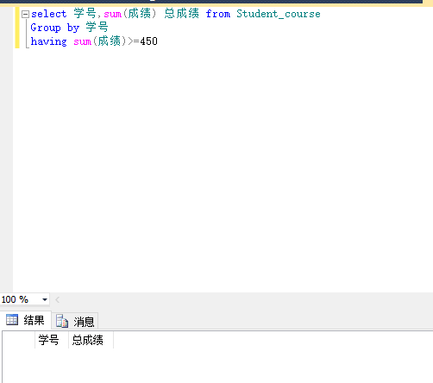

3.2

⑴汇总出 student_course 表中每个学生的学号及总成绩，语句如下：

⑵按学号汇总出 student_course 表中每个学生的学号及总成绩，语句如下： （同上）

4．嵌套查询

(1)使用 IN 关键字查询出 j10011 班所有男生的学号、课程号及相应的成绩

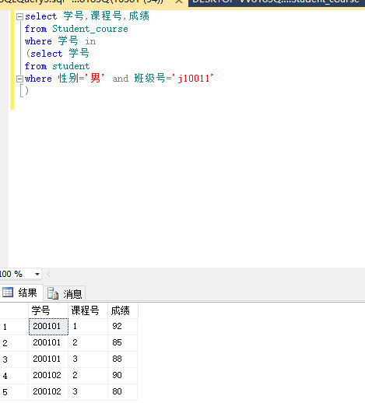

1. 使用 EXISTS 或 NOT EXISTS 关键字。使用 EXISTS 关键字查询出‘j10011’班的学生的学号、课程号及相应的成绩。

